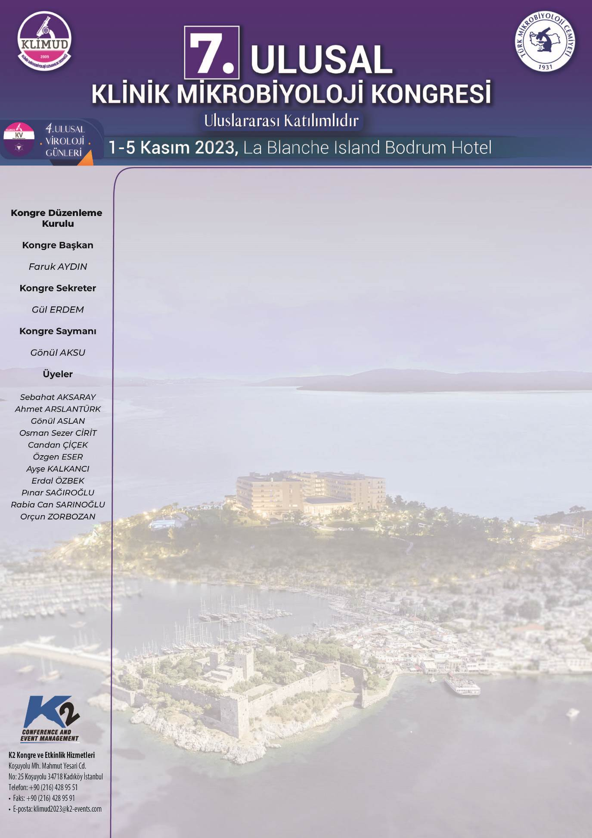

Bursiyer Başvuru Formu
Organizasyonu 1-5 Kasım 2023 tarihleri arasında gerçekleştirilecek olan “7. Ulusal Klinik Mikrobiyoloji Kongresi ve 4. Viroloji Günleri” için KLİMUD yönetim kurulu tarafından burs verilmesine karar verilmiştir. Burs sadece ilgili kongreye ücretsiz kayıt-konaklama katılım sağlama hakkını içerir ve bursa hak kazanmak için aşağıdaki kriterlerin sağlanması gerekmektedir. Burs başvurusu için talep formunun eksiksiz olarak doldurularak 25 Eylül 2023 tarihine kadar klimud2023@k2-events.com adresine iletilmesi gerekmektedir. Bursiyer kontenjanı 40 kişi ile sınırlıdır.
Bursiyer Kriterleri
- KLİMUD üyesi olmak
- Aidat borcu bulunmaması
- Tıbbi mikrobiyoloji ana dal eğitiminde 3. Veya 4. Yıl uzmanlık öğrencisi olmak
- Sözel bildiride sunan yazar olunması
- 2021 KLİMUD Kongresi’nde burs almamış olmak

Ad- Soyad :
E-Posta :
Telefon :
Kurum :
Bölüm :
Bildiri adı :

